平成２９年５月吉日
伊豆の国市商工会
各 位
伊豆の国バル
重 要
参 加 申 込 書
《情報登録フォーム》
店舗名  事業所名 |  |  |  |  |  | 担当者名
業種  (いずれかに  1つに○) | 飲食店・おみやげ店  ・日帰り入浴  スナック、バー・その他 |  |  | ジャンル  (注･紙マップには１種のみ掲載) |  | 例:和食・洋食・中華・イタリアン・居酒屋・カフェ…など
業種  (いずれかに  1つに○) |  |  |  |  |  | 紙マップ用(1種) |  |  |  |  |  | 複数登録の場合はこちら(HP上には全て掲載)
住所 | 〒410- 伊豆の国市
連絡先 | TEL |  |  |  |  |  |  | FAX
URL
営業時間 |  |  |  |  |  |  |  | 定休日
日程 | 9/29  (金) |  | 9/30  (土) |  | 10/1  (日) |  | 10/2  (月) |  |  |  | 10/3  (火) |  | 10/4  (水) | 10/5  (木)
参加 | ○ |  | ○
バル
参加時間
備考

(注)紙マップ用の情報は字数の関係から内容を短縮させて頂きます、予めご承知ください。
バル特設HPには全文を掲載し、内容も随時変更可能となっております。
■お店・ﾒﾆｭｰ等のＰＲ
(100字以内)

メニュー・内容 | 引換チケット枚数
 | 枚
例:○○(一品メニュー)＋ドリンク(ﾋﾞｰﾙ、ｿﾌﾄﾄﾞﾘﾝｸ)：1枚
日帰り入浴1回：1枚、焼菓子詰合せセット：2枚 など
６月１２日（月）までに伊豆の国市商工会 本所＜FAX 055-949-2740＞へご返信お願いします。また、マップ掲載用の店舗またはメニューの写真を1枚
＜kento-aihara@ssr.or.jp＞までご送付ください。
※記入例

《情報登録フォーム》
店舗名  事業所名 | 反射炉屋 |  |  |  |  | 担当者名 |  |  | 伊豆の国市商工会
業種  (いずれかに  1つに○) | 飲食店・おみやげ店  ・日帰り入浴  スナック、バー・その他 |  |  | ジャンル  (注･紙マップには１種のみ掲載) |  | 例:和食・洋食・中華・イタリアン・居酒屋・カフェ…など
業種  (いずれかに  1つに○) |  |  |  |  |  | 紙マップ用(1種)  和食 |  |  |  |  |  | 複数登録の場合はこちら(HP上には全て掲載)
住所 | 〒410-2114 伊豆の国市南條××-×
連絡先 | TEL | 055-949-**** |  |  |  |  |  | FAX |  | 055-949-****
URL | http://www.hansyaroya.xxxx.jp
営業時間 | 11:00～14:00／17:30～23:00 |  |  |  |  |  |  | 定休日 |  | 日・祝日
日程 | 9/29  (金) |  | 9/30  (土) |  | 10/1  (日) |  | 10/2  (月) |  |  |  | 10/3  (火) |  | 10/4  (水) | 10/5  (木)
参加 | ○ |  | ○ |  | × |  | ○ |  |  |  | ○ |  | ○ | ○
バル  参加時間 | 営業時間  同様 |  | 営業時間  同様 |  | × |  | 17:30～23:00 |  |  |  | 営業時間  同様 |  | 営業時間  同様 | 11:00～14:00
備考

■お店・ﾒﾆｭｰ等のＰＲ
(100字以内)
伊 | 豆 | 長 | 岡 | 駅 | よ | り | 徒 | 歩 | ○ | 分 | 、 | 伊 | 豆 | の | 国 | 市 | の | 地 | 元
野 | 菜 | と | 沼 | 津 | 港 | 水 | 揚 | げ | の | 魚 | 介 | に | こ | だ | わ | っ | た | 、 | 一
品 | 料 | 理 | を | 提 | 供 | し | て | い | ま | す | 。 | バ | ル | 期 | 間 | 限 | 定 | の | 日
替 | り | 御 | 膳 | は | 季 | 節 | の | 食 | 材 | を | ふ | ん | だ | ん | に | 使 | 用 | 。 | ぜ
ひ | 当 | 店 | の | 味 | を | お | 楽 | し | み | 下 | さ | い | 。

メニュー・内容 | 引換チケット枚数
バル限定日替わり御膳＋ドリンク(生ﾋﾞｰﾙ･ｿﾌﾄﾄﾞﾘﾝｸより) | 2枚

平成２９年５月吉日
各 位
伊豆の国市商工会
重 要
「伊豆の国バル」
参 加 店 募 集

今年度、市内全域で「伊豆の国バル」を実施致します。参加店を募集しますので、参加される事業所は同封の参加申込書《情報登録フォーム》にご記入いただき、６月１２日（月）までにFAXにて返信または商工会までご持参ください。

記

参加対象店：市内商工会員事業所・飲食店組合員事業所
(飲食店の他、小売店・サービス店等も参加可能)

１．開催期間 平成２９年９月２９日(金)～１０月５日(木)
２９日（金）・３０日(土)は必ず参加。他の日程は希望日のみ参加
参加時間は各店ごとに設定化可能

２．チケット販売 １セット(5枚綴り）前売価格３，５００円
（開催期間中価格４，０００円）
８月中旬の販売を予定（店頭販売取扱いのご協力をお願いします。）

３．出店条件 前売バルチケット2セットの購入。
※購入したチケットについて
顧客に販売する(1セット 前売：3,500円、当日：4,000円)、
自分で使う、宣伝用として配布するなど自由に使用可能
余ったチケットはバルの売上と同時に換金

○バルイベントとは・・・
5枚1セットとなったイベント専用のバルチケット(1枚800円×5枚:4,000円)を開催1ヶ月前より販売
イベント期間中、来場者は購入したチケットと専用のタウンマップを手に各参加店舗を巡る。
各参加店舗はあらかじめ決めておいたメニュー・商品・サービスをチケットと引換に来場者に提供。
食事の他、お土産等の物販、日帰り温泉等のサービスも利用可能。
バルチケットは開催前日までの購入により、前売価格として1セット500円引き(4,000円→3,500円)
で販売。開催期間中の売上チケットはイベント終了後に商工会にて換金。

メリット
地 域：地域の魅力発信の機会になり、飲食・物販・サービスなどへの経済効果が得られる。
参加者：バルイベントのため、気軽に入店できる。
店 舗：ｽﾏｰﾄﾌｫﾝ対応Webｻｲﾄや折込ﾁﾗｼ･ﾀｳﾝﾏｯﾌ等の広告媒体で、より低コストで店舗のPRが出来る。
期間中多くの参加者に自店の魅力が発信でき、新規顧客･リピーターの開拓に繋がる。

前年度参加店舗 メニュー例
内容 | メニュー | 必要ﾁｹｯﾄ枚数
飲食 | FOOD ：ﾜﾝﾌﾟﾚｰﾄ料理(内容は当日に)  ＋DRINK：ｿﾌﾄﾄﾞﾘﾝｸ･各酎ﾊｲ･発泡酒･ﾋﾞｰﾙ小ｼﾞｮｯｷより | 1枚
飲食 | うな丼 | 2枚
飲食 | 昼：バル限定パスタセット  夜：3種オードブル盛り or バル限定パスタセット | 1枚
飲食 | ①鶏もも肉のしゃぶしゃぶ+ﾄﾞﾘﾝｸ(生ﾋﾞｰﾙ･樽ﾊｲ･ﾊｲﾎﾞｰﾙ等より)  ②海老真薯＋ﾄﾞﾘﾝｸ(生ﾋﾞｰﾙ･樽ﾊｲ･ﾊｲﾎﾞｰﾙ等より) | 1枚
物販 | 温泉まんじゅう12個入り1箱 | 1枚
物販 | ①ご当地サイダー4本セット  ②伊豆エールビールと伊豆の国缶ビール1本セット(グラス付） | 1枚
物販 | 対象商品(通常1,000円以上の商品）がチケット1枚で購入可  (桐のまな板など) | 1枚
物販 | 反射炉バルセット  (伊豆の国ﾋﾞｰﾙ350㎜缶2本、江川酒720ml1本、江川酒世直し飴1袋) | 3枚
ｻｰﾋﾞｽ･体験 | 日帰り入浴1回 | 1枚
ｻｰﾋﾞｽ･体験 | ロープウェイ乗車 | 1枚
飲食  ｻｰﾋﾞｽ | ①鮎の塩焼き1本  ②シングル宿泊(素泊)（※要予約） | ①1枚  ②5枚
ｻｰﾋﾞｽ | カラオケ1名90分利用＋ソフトドリンク付 | 1枚

前年度タウンマップ 前年度チケット
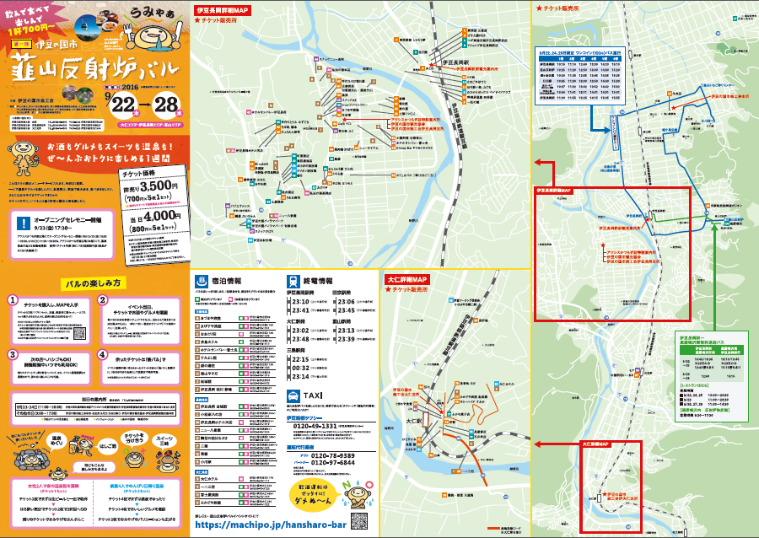
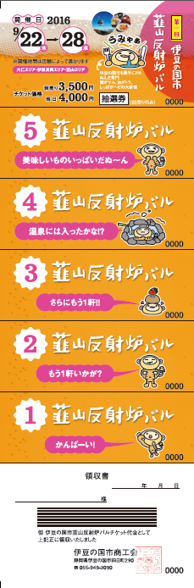
チケット

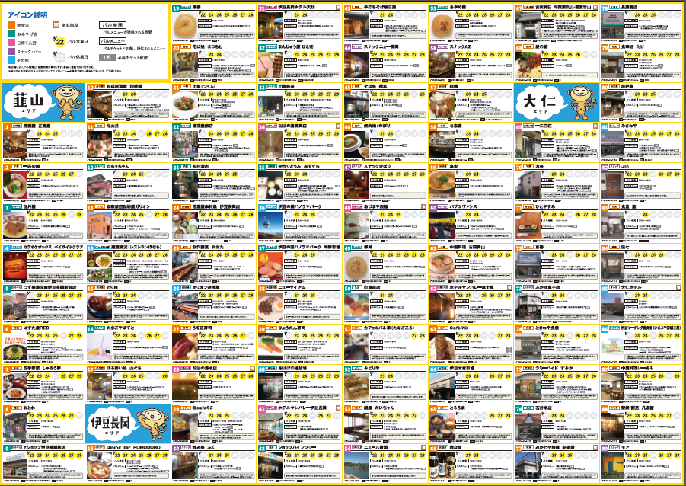

←28年度
参加店：全89店

↑ 1枚800円×5枚セット

